|  |
| --- |
| Chimisukiru |
| Cas d’usage : Projet IoT |
| https://github.com/Aleqsd/Chimusukiru |

|  |
| --- |
| Alexandre DO-O ALMEIDA, Thomas PALAZZETTI  07/12/2018 |

Table des matières

Concept Général 2

Evolutions possibles 3

Proof of Concept 4

Référentiel 5

# Concept Général



Dans la problématique d’améliorer et rendre plus populaire le **recyclage** à l’échelle d’une ville, nous avons élaboré un concept novateur grâce à l’utilisation d’objets connectés.

Nous greffons aux modèles des 3 poubelles de recyclages classiques, un device connecté muni d’un module de scan de code barre, un capteur de proximité et un écran.

L’utilisateur va pouvoir présenter un produit par son code barre au scanner, le device connecté affichera le symbole de recyclage correspondant au produit, en interrogeant sa base de données interne, afin de présenter à l’utilisateur dans quelle poubelle de recyclage jeter son déchet.

Le système serait en veille, de base, et ne s’activerait qu’en cas de présence d’un utilisateur proche, détecté par le capteur de proximité, afin de garantie un comportement éco-responsable.

# Evolutions possibles

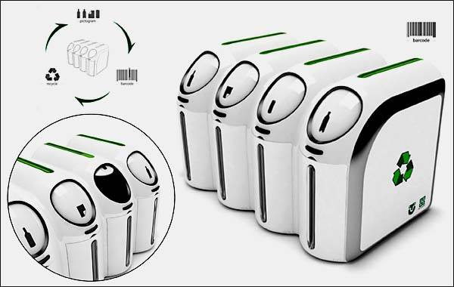

Le projet peut se délivrer sous différentes formes, soit simplement le device qui viendrait se « greffer » à des poubelles de recyclages déjà existantes (avantage économique, prix)

On peut aussi penser à l’élaboration de poubelles de recyclages connectées, intégrant directement notre dispositif et éventuellement d’autres systèmes comme l’ouverture automatique, l’évaluation du niveau de remplissage des différentes poubelles.

Une commune pourrait plébisciter nos solutions afin d’afficher une volonté de commune eco responsable et high-tech, mais aussi récolter des données statistiques sur le comportement des citoyens en termes de recyclage. Voire éventuellement récompenser les citoyens participant activement au recyclage de leurs déchets.

Le niveau de remplissage peut permettre de définir des poubelles trop utilisées, ou pas assez, et optimiser la disposition des poubelles de recyclages à l’échelle des différents quartiers.

# Proof of Concept



Pour les besoins du proof of concept, nous allons déterminer, en fonction de nos moyens, si nous pouvons développer un code capable de scanner un produit de par son code barre, grâce a un scanner de code barre lié à notre carte STM32.

Le cas échéant, nous allons exploiter une technologie similaire, telle que le RFID, NFC ou encore Bluetooth, afin de présenter un programme capable de lire une donnée, de l’analyser en interne, la comparer avec sa base de données, l’interpréter et afficher le résultat approprié.

# Référentiel